REPUBLIQUE DE CÔTE D’IVOIRE

UNION-DISCIPLINE-TRAVAIL







GÉNIE ÉLECTRIQUE ET ÉLECTRONIQUE

**RAPPORT D’EXPOSÉ WINDOWS SERVER**

**THÈME :**

**P**

***STRATEGIES ET ACCÈS RÉSEAU WSUS***

**Présenter par** :

JACKAR JOSHUA TS STIC INFO 2

KONE DOUNTCHE ISSA TS STIC INFO 2

DIABY ADAM TS STIC INFO 2

**Professeur**

M. KONAN N’DRI

ANNÉE ACADÉMIQUE : 2024-2025

Sommaire

*INTRODUCTION* 2

1. Installation de WSUS 3

1.1. Pré-requis 3

1.2. Installation de WSUS 3

2. Configuration de WSUS avec le WSUS Configuration Wizard 5

2.1. Ouvrir le serveur WSUS dans Tools 5

2.2. Première page (Avant de commencer) 6

2.3. Programme d’amélioration Microsoft Update 7

2.4. Sélection de l’AdStream Server 7

2.5. Connexion à l’AdStream Server 7

2.6. Sélection des produits 7

2.7. Sélection des classifications 7

2.8. Planification de la synchronisation 8

2.9. Finalisation de la configuration 8

3. Configuration des clients WSUS 9

3.1. Configuration via GPO dans Active Directory 9

3.2. Configurer les paramètres 10

3.3. Vérification de la connexion client 10

*CONCLUSION* 11

# *INTRODUCTION*

Windows Server Update Services (WSUS) est un rôle Windows Server qui permet aux administrateurs de centraliser la planification, la gestion et le déploiement des mises à jour Microsoft (OS, applications, correctifs) au sein d’une infrastructure d’entreprise. Sur Windows Server 2019, WSUS offre une architecture flexible supportant à la fois des déploiements simples et des topologies hiérarchiques pour optimiser la bande passante et la tolérance de panne. La mise en place de stratégies de ciblage par groupes d’ordinateurs, et de cycles d’approbation est essentielle pour garantir la disponibilité et la sécurité des systèmes. Ce rapport vise à présente  ***les Stratégies et accès réseau WSU.*** Il s’agira de présenter les étapes nécessaires à l’installation et à la configuration d’un tel service ainsi qu’à la gestion des mises à jour. Cette étude nous permettra de montrer comment une infrastructure pourrait tirer profit d’un tel service afin d’optimiser sa gestion des mises à jour et sa consommation en bande passante.

# Installation de WSUS

## Pré-requis

Avant de parler d’installer WSUS sur Windows serveur 2019, faut d’abord être respecté certaines conditions de bases d’où les pré-requis. Ces prés requis sont :

* Un OS Windows Serveur 2019

C’est sur ce système d’exploitation de nous allons installer et configurer notre service WSUS, il est donc important et indispensable en tant que pré-requis

* Un Hyperviseur ou une machine physique

L’OS Windows Server 2019 doit être installé sur une machine pour être fonctionnelle. Mais étant donnée le coût d’une telle machine nous pouvons envisagée d’utiliser un Hyperviseur afin de créer une machine virtuelle qui jouera ce rôle sur notre machine physique

* Une connexion internet stable pour gérer l’installation et les post installation
* Une ram d’au moins 2GO et un espace de stockage interne d’au moins 40Go
* Les services AD DS, DNS, DHCP et IIS configurés

## Installation de WSUS

Deux méthodes ‘s’offrent à nous pour l’installation de WSUS : la 1ère avec le Gestion de serveur et la 2nd avec le powershell. Pour plus de compréhension nous allons adopter la 1ère méthode. Voici les étapes pour installer WSUS via le gestionnaire de services.

* **Ouvrir le Server Manager :** Cliquez sur **« Gestionnaire de serveur »**.
* **Ajouter des rôles et fonctionnalités :**

Sélectionnez **« Ajouter des rôles et fonctionnalités »** dans le menu **« Gérer »**.

Sur la page « Avant de commencer », cliquez sur **« Suivant »**.

Choisissez l’option **« Installation basée sur un rôle ou une fonctionnalité »**.

Sur la page « Sélection du serveur », choisissez le serveur souhaité.

Sur la page « Sélection des rôles du serveur », faites défiler et cochez **« Windows Server Update Services »**.

Lorsqu’on vous demande d’ajouter les fonctionnalités requises (pour IIS par exemple), acceptez en cliquant sur **« Ajouter des fonctionnalités »** puis **« Suivant »**.

* **Sélection des fonctionnalités :** Conservez les options par défaut et cliquez sur **« Suivant »**.
* **Choix des services de rôle :** Vous devez sélectionner au moins **« WSUS Services »** et choisir entre **« Windows Internal Database (WID) Connectivity »** ou une instance SQL Server
* **- Finaliser l’installation :** Vérifiez vos sélections dans la page de confirmation, puis cliquez sur **« Installer »**. Après l’installation, votre ordinateur redémarrera automatiquement.

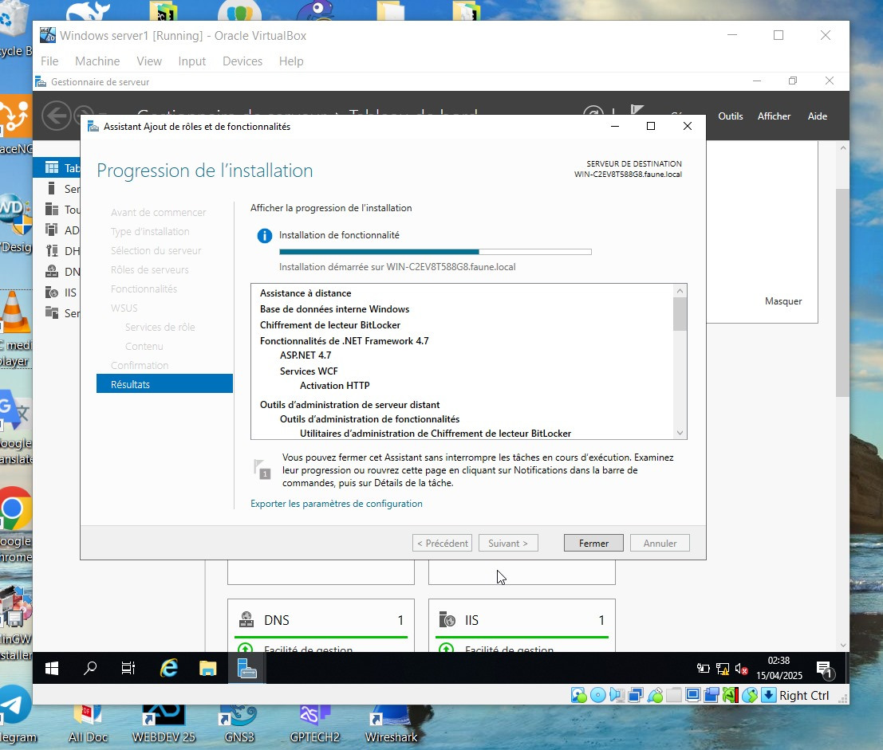

Figure : progression de l’installation

Une fois l’installation terminée nous pouvons passer à la configuration de WSUS

# Configuration de WSUS avec le WSUS Configuration Wizard

La **Configuration Wizard** (ou **Assistant de Configuration** en français) est un **outil guidé** que tu rencontres souvent lors de l’installation ou de la première utilisation de certains services dans Windows Server — comme **WSUS**, **AD DS**, **DNS**, etc.

Ainsi donc après l’installation de WSUS il faut une 1ère configuration initiale : voici donc les étapes pour cette configuration

## Ouvrir le serveur WSUS dans Tools

Lancer la console WSUS

* Dans le **Server Manager**, allez dans **« Outils »** puis cliquez sur **« Windows Server Update Services »**.
* Si une notification apparaît indiquant qu’il faut exécuter les tâches de post-installation choisissez un répertoire pour le stockage des mises à jour (C:/WSUS dans notre cas), cliquez sur **« Lancer les tâches de post-installation »** et attendez que la configuration se termine. Cela peut prendre une dizaine de minutes

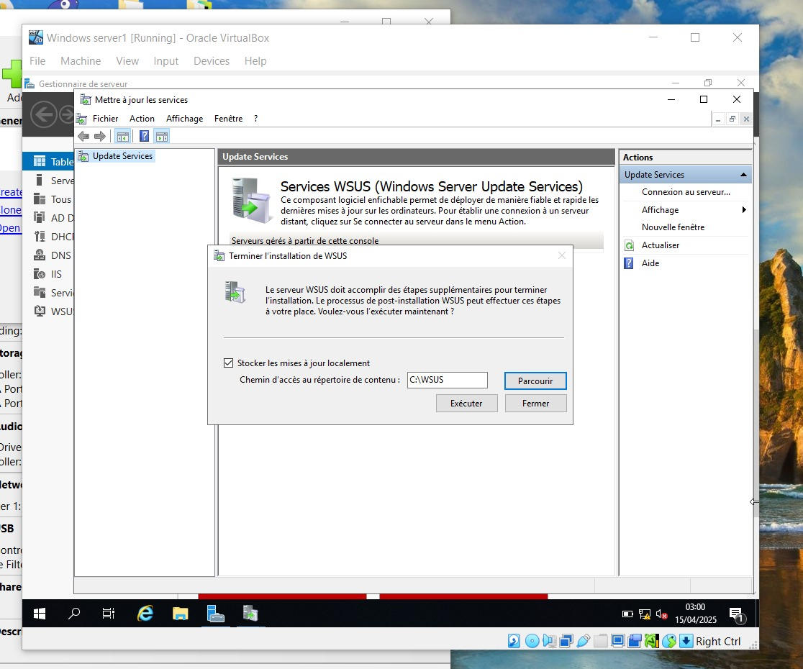

Figure : post-installation

## Première page (Avant de commencer)

Cliquer sur « suivant »

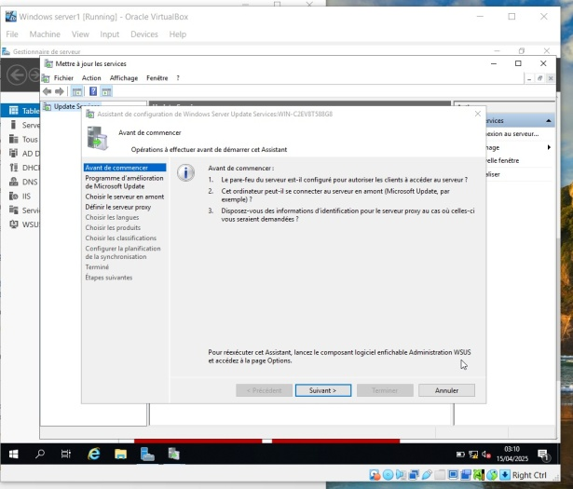

## Programme d’amélioration Microsoft Update

Choisissez d’y participer ou pas, puis cliquez sur **« Suivant »**

## Sélection de l’AdStream Server

Choisissez **« Synchroniser à partir de Microsoft Update » et cliquez sur suivant**

## Connexion à l’AdStream Server

Cliquez sur démarrer la connexion et faites suivant : cette étape prends assez de temps une dizaine voir une trentaine de minutes si vous avez une mauvaise connexion

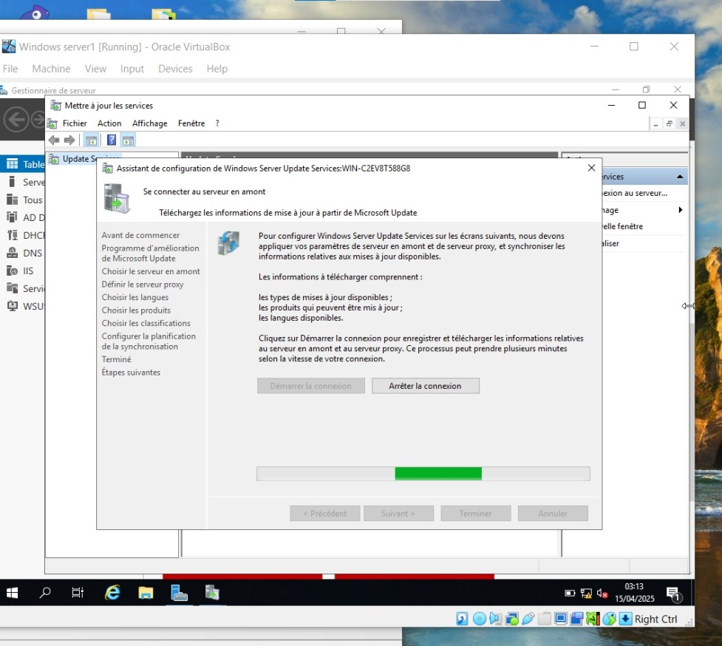

## Sélection des produits

Sélectionnez uniquement les produits Microsoft utilisés dans votre environnement (ex. : Windows 10, Windows Server 2019, Office, etc.). Cela aide à réduire l’espace occupé par les mises à jour. Cliquez sur **« Suivant »**.

## Sélection des classifications

Choisissez les types d’updates à synchroniser (Mises à jour critiques, mises à jour de sécurité, définitions antivirus, etc.). Cliquez sur **« Suivant »**.

## Planification de la synchronisation

Choisissez de synchroniser **manuellement** ou **automatiquement**. En environnement de production, il est souvent recommandé d’opter pour une synchronisation automatique à intervalles réguliers. Et cliquez « suivant »

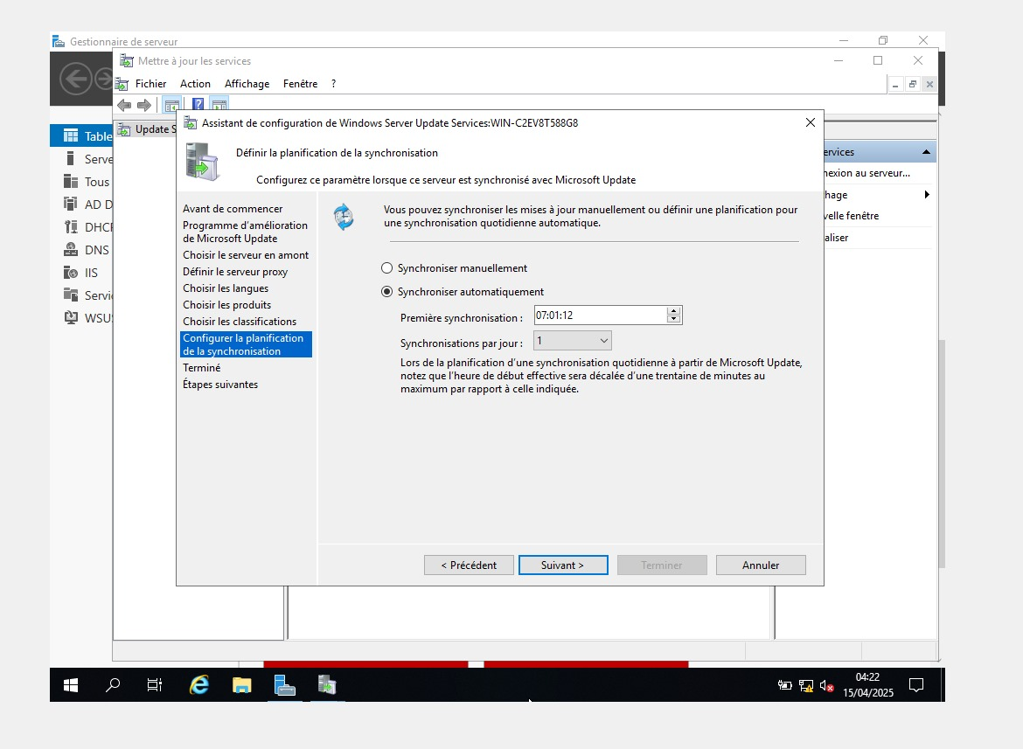

## Finalisation de la configuration

Choisir l ‘option « Lancer la synchronisation initiale » si vous souhaitez démarrer immédiatement le processus de synchronisation, puis cliquez sur **« Terminer »**.

*Le processus de synchronisation initiale peut prendre plusieurs minutes voire plusieurs heures selon le nombre de mises à jour disponibles et la vitesse de votre connexion internet.*

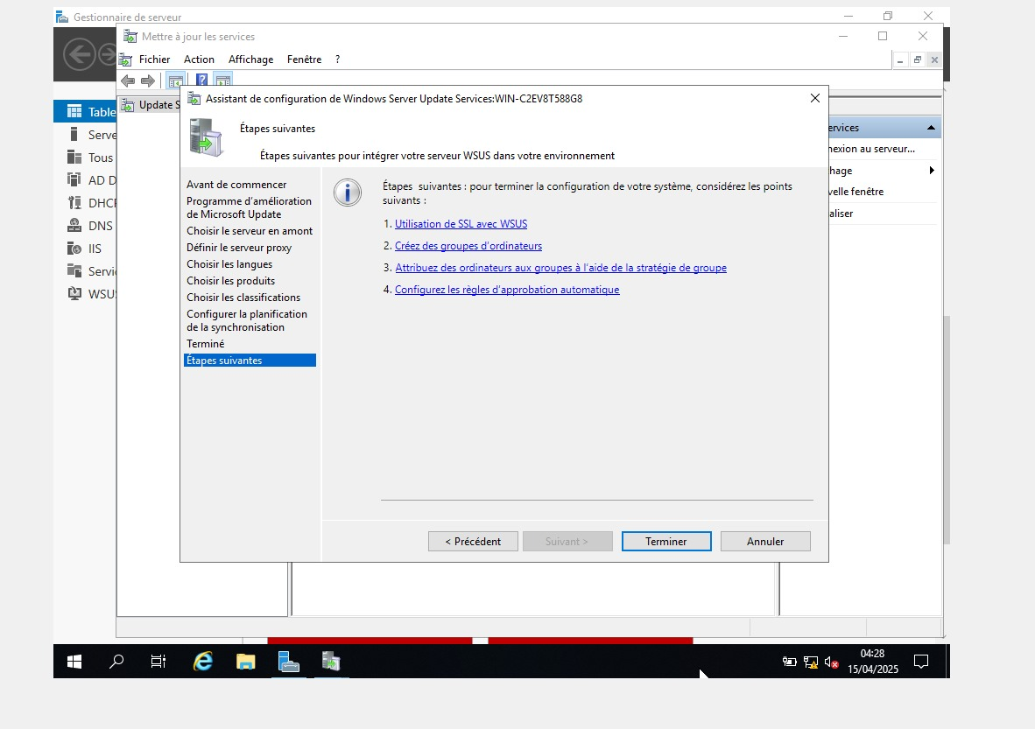

Nous venons ainsi de terminer notre première configuration. Nous pouvons donc entamer la deuxième qui est la configuration des clients WSUS

# Configuration des clients WSUS

Pour que nos clients Windows reçoivent les mises à jour depuis WSUS, nous devons les configurer via des stratégies de groupe (GPO) ou par la modification locale de la stratégie.

## Configuration via GPO dans Active Directory

* Ouvrir la console de gestion des stratégies de groupe (GPMC) : Créer un nouveau GPO (par exemple « WSUS _update» dans notre cas) ou modifiez-en un existant.

## Configurer les paramètres

Naviguer vers **configuration ordinateur > Modèles d'administration > Composants Windows > Windows Update** et configurer les paramètres suivants :

* Spécifier l’emplacement du service de mise à jour Microsoft sur le réseau : l’activer et entrer l’URL du serveur WSUS (<http://WINDserv1:8530>)
* Configurer les mises à jour automatiques : l’activer en choisissant l’option souhaitée (téléchargement et installation automatique, ou téléchargement automatique et notification pour installation, etc.).
* Appliquer la stratégie : Forcer l’actualisation des stratégies sur les clients avec gpupdate /force dans le cmd

## Vérification de la connexion client

Après les configurations de WSUS terminé ; il faut maintenant vérifier la connexion au client pour voir si ces derniers ont accès au réseau WSUS et peuvent recevoir les mises à jour. Pour cela ; sur un client, ouvrez une invite de commandes (en mode administrateur) et exécutez la commande

***wuauclt /detectnow***

Puis vérifiez dans l’Observateur d’événements ou la console Windows Update que le client se connecte au WSUS. Vous devriez voir apparaître le client dans la console WSUS sous le groupe par défaut « Tous les ordinateurs » (ou dans le groupe que vous aurez configuré).

Dans le cas contraire une erreur est survenue lors de la connexion et il serait plus judicieux de reprendre la configuration depuis le départ.

# *CONCLUSION*

En Conclusion nous retenons que les services Windows Server Update Services WSUS est un service indispensable a toutes les entreprises qui souhaitent optimiser et contrôler la gestion des mises à jour et des économiser la consommation des bandes passantes par les postes clients. Ce service en plus d’offrir des mises à jour permet également à l’administrateur réseau de sécuriser les données confidentielles de l’entreprise en vérifiant la fiabilité et la licence de ces mises à jour, ce qui réduit les menaces et les intrusions dans le système de l’entreprise ou de l’organisation. Ce projet dans son entièreté nous a à permis de voir comment dans un réseau, il était possible qu’un serveur télécharge et prépares des mises à jours et ensuite les mets à la disposition des postes clients. A travers nos découvertes et recherches nous sommes certes parvenus à configurer un service WSUS mais il serait plus bénéfique pour nous de savoir comment l’administrateur réseau control la fiabilité de ces mises à jours et d’apprendre d’autres services similaires à WSUS et notamment pour les administrations des OS tels que Linux et MacOs.